|  |  |
| --- | --- |
| Департамент образования Ярославской области  Государственное профессиональное образовательное  автономное учреждение Ярославской области  «ЯРОСЛАВСКИЙ ПРОМЫШЛЕННО-ЭКОНОМИЧЕСКИЙ КОЛЛЕДЖ им. Н.П. ПАСТУХОВА» | |
|  |  |
| **Отчет по ПРАКТИЧЕСКИМ РАБОТАМ**  **по междисциплинарному курсу МДК 05.01**  **«Проектирование и дизайн информационных систем»** | |
| ОПР.090207. 18 ИП1. 13 | |
|  | |
|  | |
|  | Студент  Кязимова А.Э.  « » декабря 2021г. |
|  | Преподаватель  Коврова А. С.  « » декабря 2021г. |
|  |  |
| 2021 | |

Содержание

**Введение** 3

**Анализ ПО** 5

**Аналоги и прототипы** 7

**Разработка первичной документации** 8

# Введение

В настоящее время большинство предприятий и организаций в той или иной степени используют в своей деятельности разные информационные системы (ИС). Обычно информационные системы связаны с различными областями деятельности предприятий/организаций, это может быть и бухгалтерия, и управление персоналом или конкретный производственный процесс. В любой сфере деятельности, компьютеры облегчают работу человеку, так как с помощью вычислительных машин предоставляется возможность автоматизировать многие задачи, что помогает экономить время на повторяющиеся действия. За секунды компьютер может выполнить очень трудные вычисления, а также исключить ошибки вычислений. В любом случае ИС имеют дело с огромными массивами данных, которые можно хранить, обновлять, изменять и проводить различные вычисления.

Объектом исследования является строительно-транспортная компания, которая имеет большой спектр предоставляемых услуг- ООО «ПРОГРЕСС-76».Разрабатываемую информационную систему предполагается использовать на предприятии для автоматизации работы диспетчера грузоперевозок. Система позволит облегчить процесс оформления заказов, учета перевозимого груза, оформление документации и работу с клиентами.

**Информационная система по грузоперевозкам** [1], также **информационная система по грузам и транспорту** — подсистема АСУ (автоматизированная система управления) поставками и может входить в АСУ предприятием: это интернет сайт или обычное приложение, которое оперирует с грузами (отправками), средствами транспорта и транспортным оборудованием (например, контейнерами). Современный подход связывает транспортировку и торговлю в единый бизнес процесс, с точки зрения Покупателя образующий цепочку поставок.

Международные, т.е трансграничные, перевозки и торговля регулируются комиссией UN CEFACT при UNECE, которая устанавливает сценарии взаимодействия, функции, обязанности сторон и регламентирует документооборот — бумажный и электронный (EDI — передача структурированной цифровой информации между организациями, основанная на определенных стандартами и конвенциями регламентах и форматах передаваемых сообщений). Последнее означает, что функциональность и назначение Информационной системы по грузоперевозкам в международном транспорте определены документами UN CEFACT, действие которых закреплены Директивами ЕС и национальным законодательством США. Федеральное Законодательство РФ не рассматривает нормы взаимодействия на транспорте, формы бумажных транспортных документов фиксируют ведомственные акты.

Назначение Информационной системы по грузоперевозкам — информирование заинтересованных сторон о статусе перевозки, заказ и управление перевозкой. Например, она может представлять собой совокупность средств для получения/размещения информации о попутных грузах и попутном транспорте, а также иной информации, например информации от транспортных компаниях.

Цель информационной системы по грузоперевозкам заключается в том, чтобы обеспечить своевременный обмен информацией между перевозчиками и заинтересованными сторонами, в качестве которых могу быть соисполнители перевозки, грузовладелец и его агенты. Перевозчик через информационную систему сообщает о статусе перевозки (причем список возможных статусов зафиксирован в Рекомендации UNECE №24), подтверждение заказа, данные контракта перевозки (информацию о транспорте, например, страну и город начального и конечного пунктов следования, дату отправки и дату приезда, цену услуги, контакты, вес и объем машины, а также другие параметры транспортного средства,груза и транспортного оборудования). А грузовладелец размещает информацию о заказе: тип груза, габариты, требования к транспорту, способ перевозки, начальный и конечный пункты и дату отправки, а также контакты.

Информационные системы по грузоперевозкам стали неотъемлемой частью в обеспечении актуальной информацией по грузам и транспорту транспортных компаний. Не найдется ни одной транспортной компании, которая бы не пользовалась услугами таких систем. С помощью них перевозчики и их заказчики совместно обеспечивают более полную загрузку транспорта, а следовательно получают прибыль, развиваются и вносят свой вклад в экономику страны.

# Анализ предметной области

**Грузовые транспортные перевозки** — это процесс, вследствие которого совершается перемещение (транспортировка) из одного места в другое каких-либо объектов с помощью транспорта.

Грузоперевозки часто используется во многих областях экономики, - в торговле, производстве, сельском хозяйстве, строительстве. Процесс транспортной логистики тесно связан с разными отраслями и своевременная доставка грузов очень важна для обеспечения их функционирования. Эффективное управление грузоперевозками позволяет повысить скорость доставки грузов, увеличить объем перевозимого груза, осуществляемых транспортными копаниями, снизить их издержки, повысить ответственность водителей. Такое эффективное управление может быть реализовано с помощью информационной системы (ИС), позволяющей сохранять информацию о водителях, маршрутах, заказах и др.

Предприятие ООО «ПРОГРЕСС-76» в основном ориентированно на деятельность автомобильного грузового транспорта и услуги по перевозкам на значительном расстоянии, превышающим городские границы.

Дополнительными предоставляемыми услугами компании являются:

* Деятельность по складированию и хранению;
* Деятельность вспомогательная прочая, связанная с перевозками;

Во время проведения ООО «ПРОГРЕСС-76» было установлено, что компания работает по следующему плану:

Для начала необходимо связаться с диспетчером компании по телефону, либо отправив сообщения по электронной почте и предоставить информацию по объему груза, дате отправки и прибытия, местах погрузки и выгрузки. После получения этой информации, диспетчер заполняет письменно заявку и рассчитывает стоимость перевозки по данному маршруту. Если клиента устраивают условия, поставленные компанией, то он предоставляет им свои данные (ФИО, телефон, паспортные данные) по телефону или электронной почте, необходимые для осуществления перевозки. Затем диспетчер компании ООО «ПРОГРЕСС-76» подбирает необходимый по объему груза транспорт, водителя, строит маршрут, оформляет заказ, счет на оплату, договор и отправляет клиенту на подпись.

Далее создается путевой лист, который включает в себя: информация об авто, о водителе, информация о перевозимом грузе, диспетчер оформивший документ, заказчик и поставщик, и передается водителю.

Товары, представленные к перевозке, должны быть соответствующим образом подготовлены к транспортированию. Они должны быть заранее упакованы в инвентарную тару, взвешены, сгруппированы если это необходимо

Прием груза к перевозке с ответственностью автохозяйства за его сохранность осуществляется путем взвешивания на весах при погрузке, обмера в кузове автомобиля.

После водитель едет по назначенному маршруту в назначенные сроки.

Оплата производится на момент постановки транспорта под погрузку в размере стоимости, оговоренной в заявке. Вопросы ответственности и безопасности четко оговорены в договоре.

Разрабатываемый Информационная система (ИС «Грузовые автоперевозки») должна служить с целью повышения возможностей мониторинга производственных и экономических показателей, по средствам учета и анализа деятельности предприятия. Основными фактором успешности предприятия будут являться: количество выполненных заказов и объем полученной прибыли в определенный промежуток времени.

Так же система должна упростить оформление заказов, работу с клиентами и ведение отчетности.

# Аналоги и прототипы

Разрабатываемый программный продукт не является уникальным на данный момент времени. Существует достаточное количество аналогов в открытых ресурсах. Но при этом каждый программный продукт создается непосредственно для решения определенного количества задач. Очень сложно найти универсальный программный продукт, который решал бы все необходимые задачи. Поэтому желательно иметь программу, реализующую необходимую группу задач.

В качестве объектов исследования были рассмотрены два программных продукта: АИС «Мегалогист» и АИС «Mexoptar».

В ходе анализа были выявлены следующие недостатки:

-

|  |  |  |
| --- | --- | --- |
| Характеристики | Мегалогист | Mexoptar |
| Доступные языки | Русский | Русский, English |
| Мобильное приложение | Отсутствует | Есть |
| Минимальный тариф | 20000 р | 50000 р |
| Многофакторная авторизация | Есть | Нет |
| Автоматическое построение маршрутов | Да | Да |
| Ручное построение маршрутов | Да | Да |
| Онлайн контроль выполнения доставки | Да | Да |
| Платформы (OS) | Windows, Linux | Android, Windows, Linux, IOS |
| Клиентская часть | Нет | Есть |
| Входит в Единый реестр российских программ | Да | Нет |

Проанализировав полученные данные по программа можно прийти к выводу, что более гибким будет АИС «Mexoptar», но более дешевым «Мегалогист».

# Общее описание задачи

# Разработка первичной документации

При планировании работ по созданию ПО необходимо определить функциональные требования к будущей АИС, а также разработать техническое задание.

К первичной документации для разработки приложения относятся:

* бриф на разработку АИС (Приложение А);
* техническое задание (Приложение Б).

На основе анализа предметной области, аналогов и прототипов были выделены основные требования к АИС:

* наличие авторизации пользователей в программе;
* возможность добавления/редактирования/удаления заказов, а также данных клиентов, пользователей и тарифов.
* возможность хранения документов и фотографий, связанных с мероприятием;
* наличие функционала по созданию отчетной документации;
* возможность поиска, сортировки и фильтрации заказов;

**Бриф −** это документ, в котором заказчик совместно с исполнителем прописывают задачи, уточняют предстоящие этапы работы и разбирают возможные технические нюансы для того, чтобы быстро создать общий, понятный всем сторонам контекст, быть на одной волне в проекте.

**Техническое задание (ТЗ) –** исходный документ для проектирования сооружения или промышленного комплекса, конструирования технического устройства (прибора, машины, системы управления и т. д.). ТЗ содержит технико-экономическое обоснование разработки, основные технические требования, предъявляемые к сооружению или изделию, и исходные данные для разработки; в ТЗ указываются назначение объекта, область его применения, стадии разработки конструкторской документации, её состав, сроки исполнения и т. д., а также особые требования, обусловленные спецификой самого объекта либо условиями его эксплуатации. Как правило, ТЗ составляют на основе анализа результатов предварительных исследований, расчётов и моделирования.

# Составление плана работ

План работ составлен исходя из поставленных задач в проекте и может корректироваться во время разработки системы. В плане указывается длительность выполнения задачи, начало и окончание работы, ресурсы необходимые для разработки интернет-магазин, а также финансовые стороны проекта.

*Жизненный цикл* – период времени, который начинается с момента принятия решения о необходимости создания программного продукта и заканчивается в момент его полного изъятия из эксплуатации. Этот цикл — процесс построения и развития ПО.

В ходе выполнения курсовой работы с помощью программы Microsoft Project был построен жизненный цикл приложения и определена логическая последовательность выполнения работ, которая отражается в диаграмме Ганта (Приложение В).

Диаграмма Ганта представляет собой горизонтальные полосы, расположенные между двумя осями:

* Вертикальная (это список задач);
* Горизонтальная (это временная шкала проекта).

Каждая вертикальная полоса обозначает проект, задачу или подзадачу, которые нужно выполнить в определенный срок (горизонтальная). График построен в хронологическом порядке, что помогает отслеживать ее протяженность- длительность работы, и последовательность выполнения задач.

# Проектирование АИС

#### Построение диаграммы IDEF0

#### Построение диаграммы потоков данных DFD

#### Построение диаграммы вариантов использования

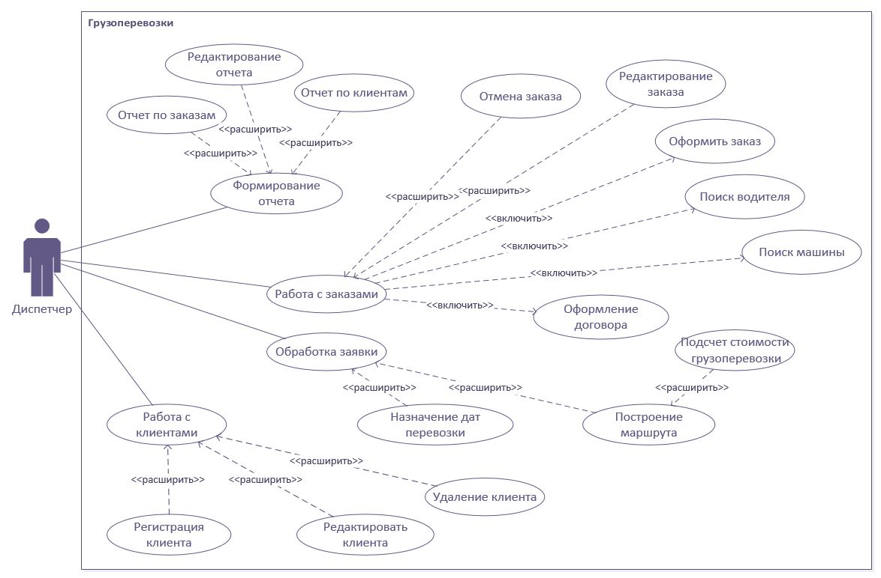

#### Построение диаграммы деятельности

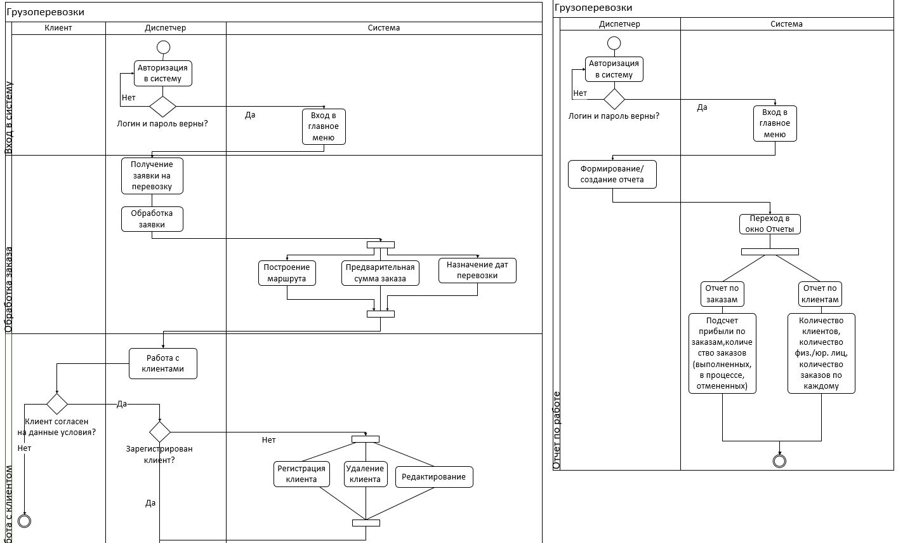

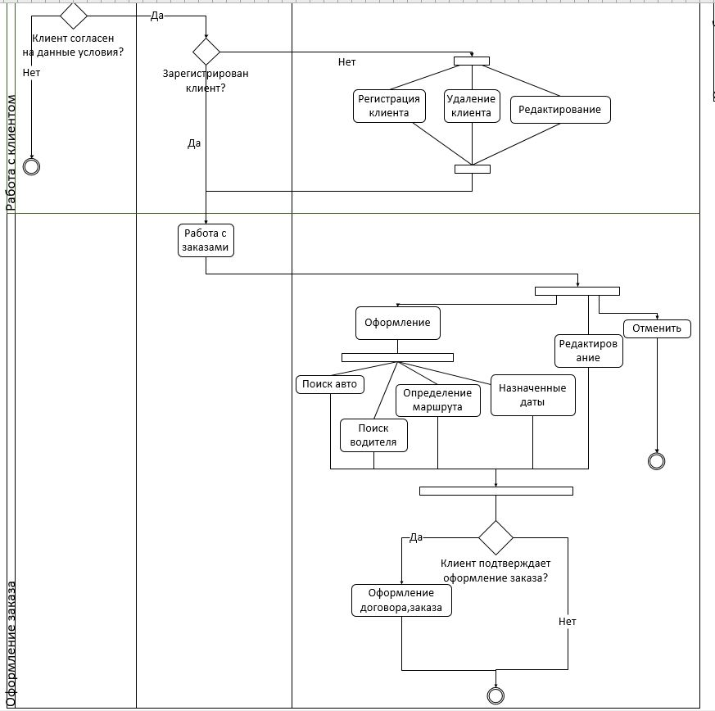

#### Построение диаграммы состояний

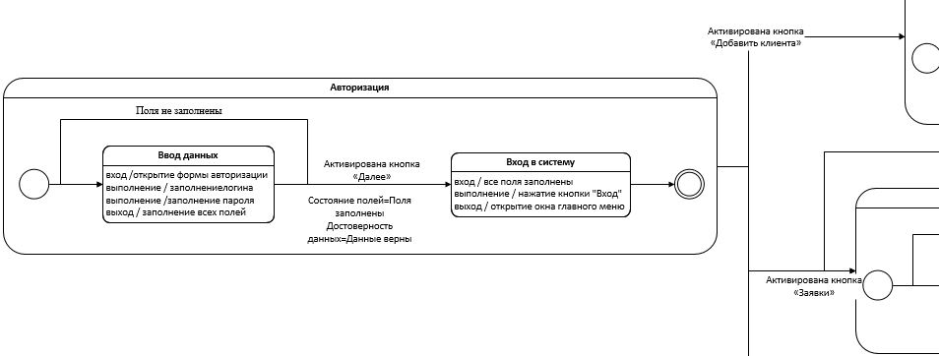

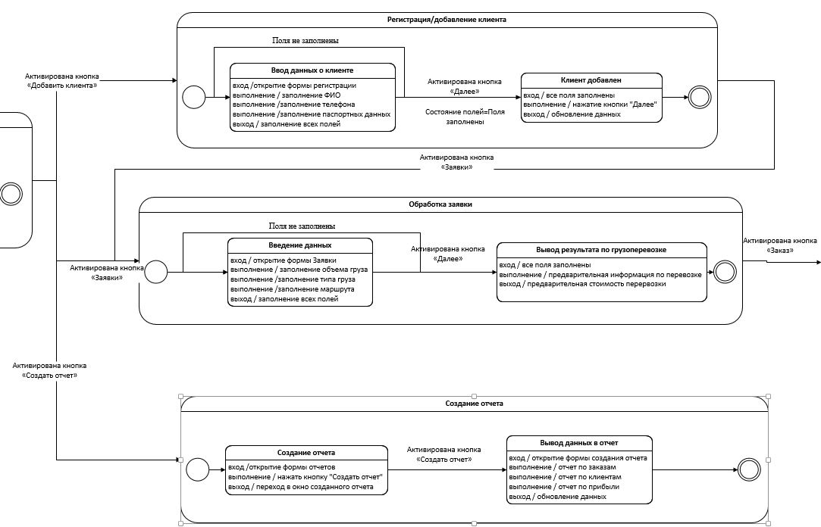

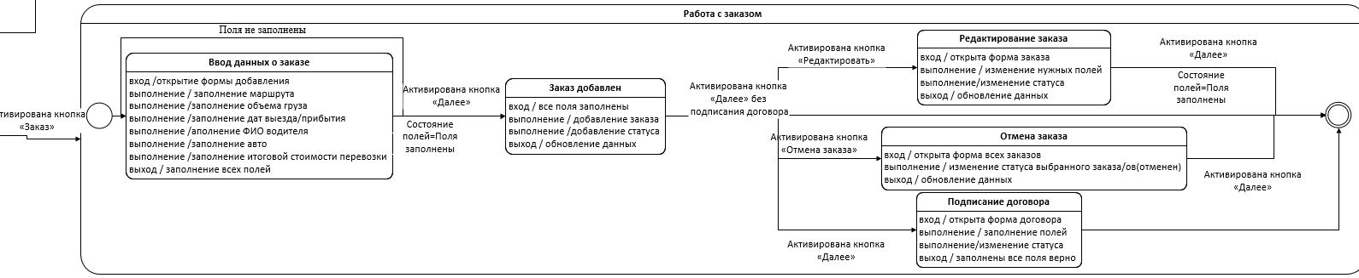

#### Построение диаграммы последовательности

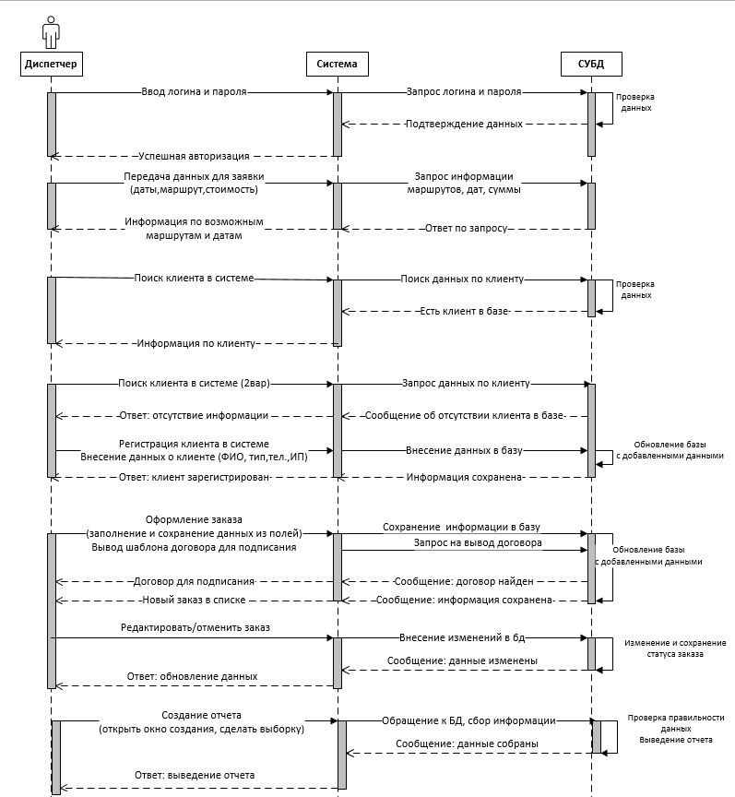

**Построение диаграммы «Сущность-связь»**

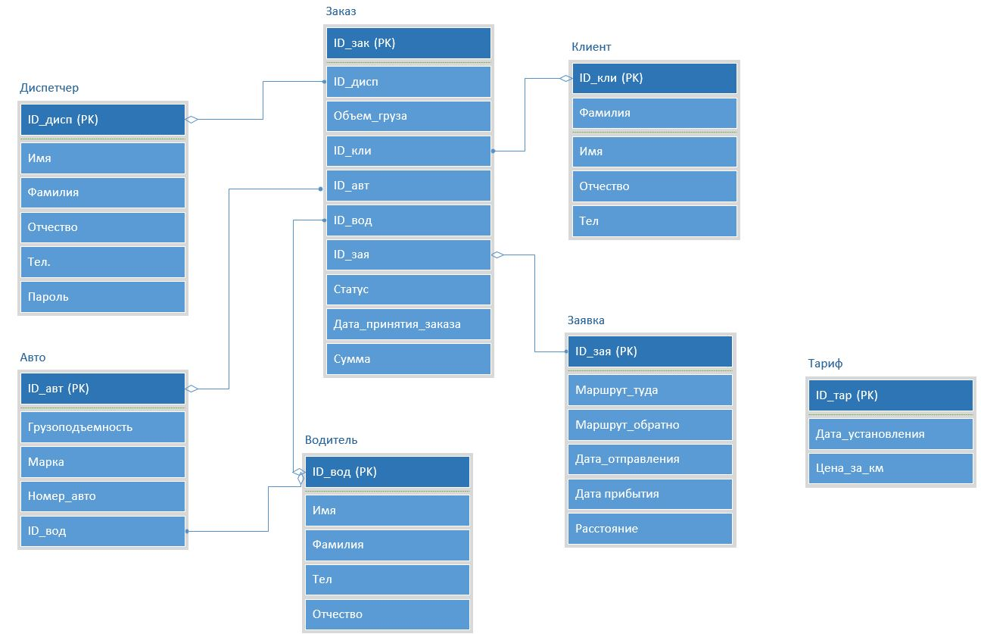

ТЗ

1. **Общие сведения**
   1. **Наименование системы** 
      1. Полное наименование системы

Автоматизированная информационная система «Грузовые автоперевозки».

* + 1. Краткое наименование системы

Краткой наименование: АИС, ГАП.

* + 1. Основания для проведения работ

Работа выполняется на основании брифа, подписанного между заказчиком и исполнителем.

* 1. **Наименование организаций – заказчик и разработчик**
     1. Контактные данные заказчика

*Заказчик:* директор общества с ограниченной ответственностью «ПРОГРЕСС-76» Графкина Р.И.

*Телефон:* +7-905-137-89-66

*E-mail:* grafkina@bk.ru

* + 1. Контактные данные исполнителя

*Исполнитель:* Кязимова А.Э.

*Телефон:* +7-996-927-32-23

*E-mail:* anya.kazimova@bk.ru

* 1. **Плановые сроки начала и окончания работы**

*Дата начала:* 10.10.2021

*Дата окончания:* 18.03.2022

* 1. **Порядок оформления и предъявления заказчику результатов работ**

Работы по созданию ИС сдаются Разработчиком поэтапно в соответствии с календарным планом Проекта. По окончании каждого из этапов работ Разработчик сдает Заказчику соответствующие отчетные документы этапа, состав которых определены Договором.

1. **Назначение и цель создания системы**
   1. **Назначение системы**

Информационная система «Грузовые автоперевозки» предназначена для автоматизации работы диспетчера, чтобы своевременно обеспечить обмен информацией между перевозчиками и заинтересованными сторонами, в качестве которых могу быть соисполнители перевозки, грузовладелец и его агенты

Данная система занимается хранением информации о всех заказах, объемов и видов груза, а так же водителях и транспорте, которые доставляли груз, маршруте и клиентах.

Помимо этого, информационная система будет оповещать пользователя о статусе выполнения заказа.

* 1. **Назначение системы**

ГАП создается c целью:

* Сбора информации о заказах (кто, кем, куда и что);
* Оповещение пользователей о статусе выполнения (выполнен, отменен, задержка, выполняется);
* Повышения качества выполнения заказов;
* Формировании отчетной документации по заказам;

Использование данной системы позволит улучшить следующие показатели:

* Время сбора и первичной обработки информации;
* Время формирования отчетной документации;
* Защищенность полученной информации;
* Время, затрачиваемое на информационно-аналитическую деятельность.

1. **Характеристика объектов автоматизации**

Объектом автоматизации будет являться деятельность диспетчера по грузоперевозкам. Суть данной деятельности состоит в том, чтобы проводить анализ данных, которые непосредственно связаны с доставкой грузов, которые были оформлены заказчиком у диспетчера. В результате анализа данных подводятся итоги по стоимости, определяется маршрут и время, затрачиваемое для доставки, с прилагаемыми документацией, результатами, и отчетами.

После анализа объекта автоматизации, было выявлено, что данную деятельность можно частично автоматизировать, тем самым сократив время диспетчера на оформление заказов.

1. **Требования к системе** 
   1. **Требования к системе в целом**
      1. Требования к структуре и функционированию системы

Система ГАП является централизованной, то есть информация и мероприятиях будет находится в центральном хранилище.

Система подразделяется на две функциональные подсистемы: система сбора информации и система формирования отчетной документации.

Система сбора информации занимается сбором информации о заказах и клиентах, а также осуществляет контроль за хранением файлов, связанных с грузоперевозками.

Система формирования отчетной документации занимается анализом занесённой в системе информации, и на основании этого формирует отчетную документацию.

Источником данных для формирования отчетов будет служить база данных MS SQL. Для взаимодействия приложения и базы данных будет использоваться язык запросов SQL.

Для формирования отчетной документации на компьютере пользователя должен будет установлен пакет программ Microsoft Office (не ранее версии 2010 г.).

* + 1. Требования к пользователям системы

Система предназначена для работы с одним видом пользователей: диспетчер.

Особенности пользователя «Диспетчер»:

* В системе может быть только одна учетная запись данного типа;
* Только диспетчер может управлять внесенными данными/записями (редактировать, удалять, добавлять);
* Только диспетчер может добавлять заявки;
* Только диспетчер может работать с клиентской базой;
* Возможность формирования отчетной документации по деятельности перевозки;
* Возможность формирования отчетов по заказам;
* Возможность формирования документов для заключения договора с заказчиком;
* Возможность управления статусом заказа (выполнен, отменен, выполняется);
* Возможность расчета суммы перевозки и построения маршрута;
* Возможность подбора водителя и машины под соответствующий груз;
* Количество диспетчеров неограниченно.
  + 1. Требования к надежности системы

При работе с системой могут возникнуть следующие аварийные ситуации, которые могут повлиять на работу системы:

* Сбой электропитания на компьютере пользователя;
* Необработанные ошибки в программе, не выявленные в ходе тестирования системы;
* Сбой в электропитании обеспечения локальной сети.

Для того, чтобы минимизировать потери данных в случае возникновения вышеописанных аварийных ситуаций, были выдвинуты следующие требования по обеспечению надежности системы:

* Разбиение функционала системы на более мелкие подсистемы;
* Возможность создания архивной копии данных системы;
* Проведением комплекса мероприятий отладки, поиска и исключения ошибок;
* Надежности общесистемного ПО и ПО, разрабатываемого Разработчиком.

Проверка выполнения требования к надежности будет осуществиться на этапах тестирования и эксплуатации.

* + 1. Требования к защите информации от несанкционированного доступа

В качестве защиты системы от несанкционированного доступа к информации были выявлены следующие меры:

* Ограничение доступа к расположению информационной системы;
* Хранение зашифрованного пароля пользователя в базе данных;
* Разграничение функционала между различными группами пользователей;
* Возможность создавать архивной копии данных системы.
  + 1. Требования к стандартизации и унификации

Разработка системы должна осуществляться по спроектированным моделям: IDEF0, DFD, UML (диаграмма вариантов использования).

В качестве прототипа базы данных должна использоваться диаграмма ER (сущность – связь).

Для работы с базой данных должен использоваться язык запросов SQL.

Для реализации пользовательского интерфейса должна использоваться технология WPF.

Для реализации функционала информационной системы должны использоваться возможности языка C#.

* + 1. Требования к транспортабельности

Система имеет возможность транспортировки между различными рабочими станциями или различными каталогами при условии того, что на рабочей станции пользователя установлен необходимый набор программ для функционирования информационной системы.

* 1. **Требования к функциям, выполняемым системой**

Ниже описан весь функционал, который должен присутствовать в системе.

Таблица Б.1. Функционал ВДК.

|  |  |
| --- | --- |
| **Функция** | **Задачи** |
| *Подсистема сбора информации* | |
| Создание заявки | Занесение первичной информации о грузе. |
| Расчет суммы перевозки. |
| Редактирование мероприятий | Изменение первичной информации о мероприятии |
| Добавление, редактирование, удаление номинаций |
| Добавление, редактирование, удаление участников |
| Добавление, редактирование, удаление документов. |
| Добавление, редактирование, удаление фотографий. |
| Добавление, редактирование, удаление результатов. |
| Добавление, редактирование, удаление участвовавших преподавателей. |
| Добавление, редактирование, удаление работ. |
| Удаление мероприятий. |
| Работа с преподавателями | Добавление. |
| Редактирование. |
| Удаление. |
| Назначение групп. |
| Работа с группами | Добавление. |
| Редактирование. |
| Удаление. |
| *Подсистема формирования отчетной документации* | |
| Формирование отчета по студенту | Анализ данных |
| Создание документа Word, внесение данных. |
| Прикрепление файлов. |
| Формирование отчета по преподавателю | Анализ данных |
| Создание документа Word, внесение данных. |
| Прикрепление файлов. |
| Формирование отчета по преподавателю | Анализ данных |
| Создание документа Word, внесение данных. |
| Прикрепление файлов. |
| *Прочий функционал* | |
| Создание архивной копии данных системы | Создание архива с копией папки с данными. |
| Оповещение пользователей | Анализ мероприятий |
| Выборка нужных мероприятий |
| Показ сообщения пользователю. |

* 1. **Требования к информационному обеспечению**
     1. Требования к информационному обмену между компонентами системы

Все компоненты системы должны взаимодействовать между собой.

* + 1. Требования к информационной совместимости со смежными системами

Система не должна быть закрытой для смежных систем и должна поддерживать возможность экспорта данных в смежные системы через интерфейсные таблицы или файлы данных.  
Система должна обеспечить возможность загрузки данных, получаемых от смежной системы.

* + 1. Требования по применению систем управления базами данных

Для реализации хранения данных в системе должна использоваться база данных MS Access.

* + 1. Требования к программному обеспечению

Перечень необходимых программных продуктов:

* MS Office (не ранее версии 2010 г.);
* Программные обеспечения для просмотра файлов изображений (подойдут средства, встроенные в операционную систему Windows 10);
* Net Framework v4.0.
  + 1. Требования к методическому обеспечению

Пользователю должен предоставляться документ «Руководство пользователя».

1. **Состав и содержание работ по созданию системы**

Работа по созданию информационной системы делится на следующие стадии:

1. Предпроектная стадия. На данной стадии проводится брифинг с заказчиком, формируется техническое задание.
2. Проектная стадия. На данной стадии разрабатываются модели разрабатываемой АИС (как самого приложения, так и базы данных) – IDEF0, UML, DFD, ER.
3. Стадия реализации. На данной стадии разрабатывается база дынных, реализуется функционал приложения и его пользовательский интерфейс.
4. Тестирование. На данном стадии происходит тестирование системы на наличии ошибок, а также их устранение.
5. Ввод в эксплуатацию. На данной стадии программное обеспечение с исходным кодом и прилагающийся документацией передается заказчику.
6. **Требование к документированию**

Техническая документация должна быть представлена Заказчику на машинном носителе.

Текстовые документы должны соответствовать внутреннему стандарту Исполнителя на оформление документов.

Все документы должны быть выпущены на русском языке. Отдельные документы могут содержать записи латинскими буквами (наименование полей баз данных, текст программ и т.д.).

Состав документов на общее программное обеспечение, поставляемое в составе Системы, должен соответствовать комплекту поставки компании – изготовителя.

Перечень подлежащих передаче документов:

* Руководство пользователя;
* Инструкция по работе с системой.

|  |  |
| --- | --- |
| Дата подписания технического задания:  ____/____________/2019 г. | Подпись заказчика___________ |
|  | Подпись исполнителя________ |